MARKUS ZUSAK: ZLODĚJKA KNIH

(Přeložil Vít Penkala)

Co přesně jsou Hans a Rosa Hubermannovi zač, nebyla právě nejlehčí otázka. Byli to lidé laskaví? Směšně nevědomí? Lidé pochybné příčetnosti? Definovat situaci, ve které se nacházeli, bylo snazší.

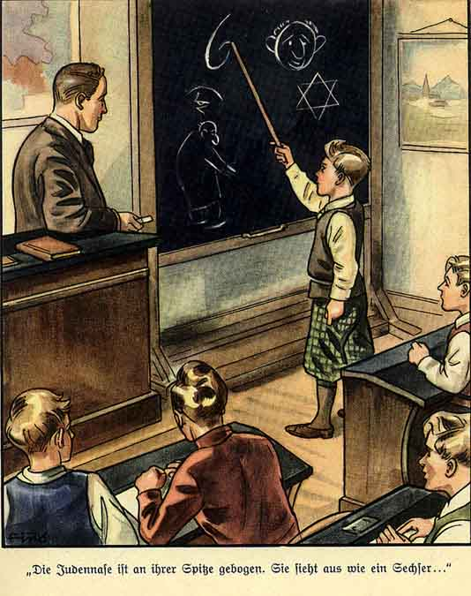
 SITUACE HANSE A ROSY 
HUBERMANNOVÝCH
Vážně blbá.
Vlastně strašidelně blbá.

Když se v časných ranních hodinách ve vašem bydlišti, v místě, kde se zrodil nacismus, objeví Žid, nejspíš v krajní míře pocítíte neklid. Úzkost, nedůvěru, paranoiu. Každá sehraje svou roli a všechno to vede k nejasnému podezření, že následky nebudou zdaleka rajské. Strach se jen blýská. Má krutý pohled.
Je třeba říct, že navzdory strachu měňavě žhnoucímu ve tmě překvapivě odolali nutkání k hysterii. Máma poslala Liesel pryč. „Bett, Saumensch.“ Hlas měla klidný, ale pevný. Velmi neobvyklé.
Za pár minut přišel táta a odhrnul peřinu na volné posteli. „Alles gut, Liesel? Všechno dobrý?“ „Ano, tati.“
„Jak vidíš, máme návštěvu.“ V té tmě tak tak rozeznala obrys vytáhlosti Hanse Hubermanna. „Dneska tu bude spát.“
„Ano, tati.“
Za dalších pár minut byl v pokoji Max Vandenburg, bezhlesný a průsvitný. Ten muž nedýchal. Nehýbal se. Přesto se ale nějak přesunul ze dveří k posteli a už byl pod peřinou.
„Všechno dobrý?“ To byl zase táta, ale tentokrát mluvil na Maxe.
Odpověď mu odplula od úst a pak se jako skvrna rozmázla po stropě. Tak moc se styděl. „Ano. Děkuju.“ Zopakoval to, když se táta přesouval na svoje obvyklé stanoviště v křesle vedle Lieseliny postele. „Děkuju.“
___________________________________________________________________________

Neumělecký text

Struktura dívčích organizací pak vypadala obdobně jako u chlapců. Pro děvčata od 10 do 14 let existoval Jungmädelbund (Svaz mladých děvčat), starší od 14 do 18 let byly sdružovány v rámci Bund Deutscher Mädel (Svaz německých dívek). Svaz měl své svěřenkyně vychovávat právě zejména k rodinnému životu, mateřství a domácím pracím. Rozhodně to však neznamenalo, že by se s dívkami jednalo „v rukavičkách“. Stejně jako chlapci musely také ony nosit stejnokroje v podobě klasických sukní a blůz a na nohou měly pevné chodecké boty. Důraz se kladl na fyzickou přípravu, protože cvičení podle nacistů zvyšovalo šanci na bezproblémový průběh těhotenství a porod zdravých dětí. Dívky tedy musely cvičit, absolvovaly mnohakilometrové výlety do přírody a zúčastnily se různých sportovních soutěží a táborů.
(http://www.druhasvetova.com/?p=zeny-ve-valce/Devcata-v-Hitlerove-Nemecku)

